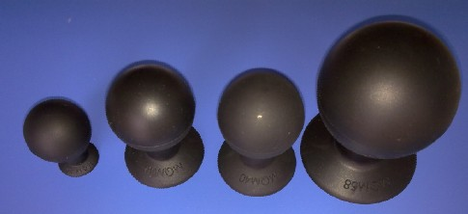
本公司大力新开发真空吸球，防静电吸球，真空吸球；日本进口纯天然硅胶材料制成, 颜色为黑色,白色，红色，吸附力极强。共有5个不同的规格型号,分别可以吸附重量500g~3kg范围的重量,整个吸球一体化成形,操作可靠 ,使用寿命超长,专用于各种尺寸的液晶屏(LCD)的拿取.尤其是适合1.6inch以上尺寸的PANEL的生产,很大程度上减少了人体手指直接对产品的接触,大大提高工作效率.也可以适用于电子/医疗及其它相关行业。
型号 Model: | M20 | M30 | M40 | M58 | M65
吸球高（mm） | 25mm | 55mm | 60mm | 80mm | 82mm
吸球体直径(mm) | 20mm | 35mm | 40mm | 55mm | 55mm
吸盘体直径(mm) | 20mm | 30mm | 40mm | 58mm | 65mm
最大安全吸力(kg) | 大于0.2KG | 大于0.5KG | 大于0.8KG | 大于3KG | 大于3KG
颜色（color） | 白色/黑色 | 白色/黑色 | 白色/黑色 | 白色/黑色 | 红色
- 产品技术参数
- 真空吸球特点：
1：优质进口高抗撕硅胶制作，无印子，手感好，寿命长,吸力超强。
2：通过真空吸球取拿玻璃 屏幕等产品时方便不留印子，颜色为黑色/白色。
3：吸附力强大，可重复使用，不用打钉，可以出口美国、日本、中东等国家。
- 真空吸球使用范围：玻璃 LCD 屏幕 显示器 电子等其它相关行业.。
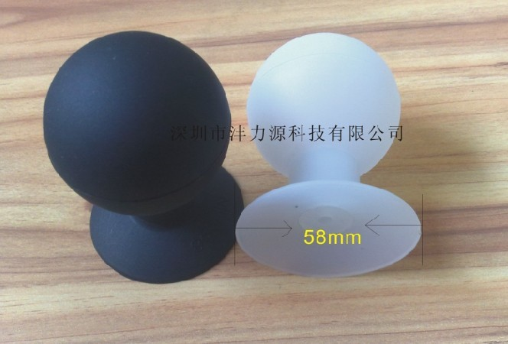
- 真空吸球使用方法：
1、在吸附表面上有脏污，油气，水分，废物，粉末状等，因不能贴附上面，请先擦好之后，再贴上去
2、请不要贴附在吸附表面为凹凸表面上。
3、贴在瓷砖表面的情况，请先一定要确认表面是否为平滑表面之后，才能贴附在上面。（瓷砖的表面有一部分为平滑面的话，有松驰的现象出现。如果表面松驰，有凹凸不平情况时，易从外部进入空气，从而导致产品易拔下来。）请一定不要贴附在瓷砖不平之处或联接之处。
4、请贴在小孩子手所不能及的地方。
5、吸盘脏污或变形时，易拔出的或吸盘变老化的物品它很难贴附。请用中性洗洁剂清洗，清洗干净之后，放在温水中浸泡5分钟左右，把它吹干然后再使用。

